ПРИМЕРЫ РЕШЕНИЯ ЗАДАЧ

Задача 1.2 метод контурных токов
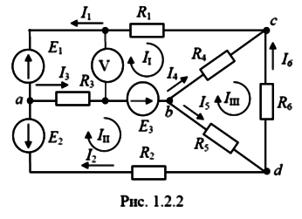
В электрической цепи, схема которой изображена на рис. 1.2.2, известны электродвижущие силы активных элементов E1=12B, E2=15B, E3=27B, сопротивления резисторов:
R1 = 4 Ом, R2 = 9 Ом,
R3 = 7 Ом, R4 = 3 Ом,
R5 = 5 Ом, R6 = 2 Ом.
Определить токи во всех ветвях схемы.
Решение
Заданная электрическая схема представляет собой разветвленное соединение активных элементов и пассивных приемников. В схеме имеется x = 4 узла и y = 6 ветвей.
Расчет токов можно выполнять методом непосредственного применения законов Кирхгофа, для чего надо указать вероятные положительные направления токов в ветвях. Обозначим узлы и токи в ветвях электрической цепи.
Число уравнений в системе, составляемых по законам Кирхгофа, должно быть равно числу искомых токов, то есть числу ветвей y . По первому закону Кирхгофа составляются уравнения для независимых узлов, число которых равно (x -1). По второму закону Кирхгофа уравнения составляются для независимых контуров в количестве равном y - (x -1).
Таким образом, для данной электрической схемы надо составить шесть уравнений, из них три уравнения ‒ по первому закону Кирхгофа и три уравнения ‒ по второму закону Кирхгофа. Составим уравнения по первому закону Кирхгофа для узлов a, b, c и по второму – для контуров I, II, III , соответственно
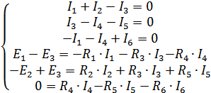
При составлении уравнений по второму закону Кирхгофа направление обхода контуров было принято по часовой стрелке.
Решение задачи этим методом позволяет определить действительные токи в ветвях, установить их правильные направления, но система уравнений громоздка, решение ее при отсутствии вычислительной машины становится трудоемким. Поэтому чаще пользуются практическими методами. К числу универсальных относится метод контурных токов.
По методу контурных токов вводятся условные контурные токи, с помощью которых после их расчета определяются действительные токи в ветвях. Число контурных токов равно числу независимых контуров электрической цепи. Уравнения для расчета контурных токов составляются по второму закону Кирхгофа. При составлении уравнений учитываются напряжения на всех пассивных элементах контура от собственного контурного тока и в смежных элементах – от контурных токов соседних контуров. Направление обхода контура лучше выбрать совпадающим с направлением собственного контурного тока.
Составим уравнения для контуров I, II, III электрической схемы, представленной на рис. 1.2.2, при этом направления контурных токов и соответственно направление обхода контура примем по часовой стрелке
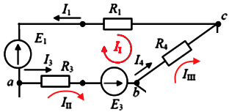
Контур I
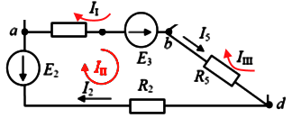
Контур II
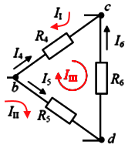
Контур III

Составим систему уравнений
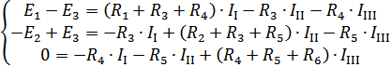
Подставив числовые значения, надо решить любым методом полученную систему алгебраических уравнений относительно контурных токов II , III , IIII .
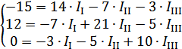
Решая эту систему уравнений, можно найти контурные токи I_{I}, I_{II}, I_{III}, а по ним – искомые токи ветвей I₁, I₂, I₃, I₄, I₅, I₆.

Используя метод Крамера, контурные токи можно рассчитать по формулам
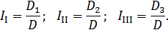
где D – определитель системы, составленный из коэффициентов при неизвестных токах; D₁, D₂, D₃ – определители, полученные из определителя D заменой столбца коэффициентов определяемого тока столбцом электродвижущих сил.
Для рассматриваемой системы уравнений
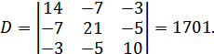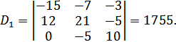

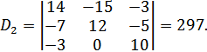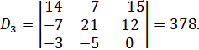

Получаем следующие значения контурных токов: I_{I} = -1,032 А; I_{II} = 0,175 А; I_{III} = -0,222 А. Отрицательные знаки рассчитанных токов указывают на то, что выбранное направление контурного тока не соответствует действительному. Токи в ветвях исследуемой электрической схемы
I₁ = -I_{I} = 1,032 А; I₂ = I_{II} = 0,175 А; I₃ = -I_{I} + I_{II} = 1,207 А;
I₄ = -I_{I} + I_{III} = 0,81 А; I₅ = I_{II} + I_{III} = 0,397 А; I₆ = -I_{III} = 0,222 А.

Правильность и точность решения задачи можно проверить составлением баланса мощностей

После подстановки числовых значений получим
– мощность активных элементов
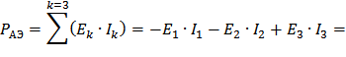
– мощность пассивных приемников равна
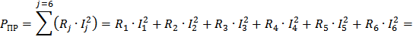

Ошибка расчета составит

Задача 1.3 метод узловых напряжений
В электрической цепи, схема и данные которой представлены в задаче 1.2, определить токи в ветвях с резисторами R1, R2 и R3 методом узловых напряжений.
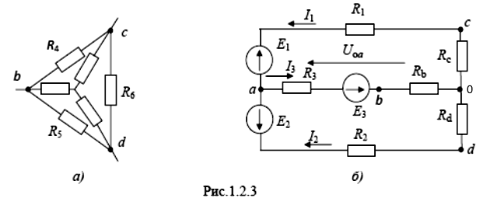
Решение
Метод узловых напряжений применяется при расчете, когда электрическая схема имеет два узла и n параллельно соединенных ветвей или в случае, когда схема с помощью эквивалентных преобразований может быть приведена к схеме с двумя узлами.
Заданная электрическая схема имеет четыре узла, но если пассивный «треугольник» сопротивлений R4, R5, R6 заменить эквивалентным соединением «звездой» с сопротивлениями Rb, Rc, Rd , схема будет состоять из трех ветвей, подключенных к двум узлам:
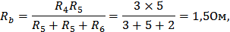
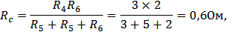
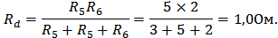
Обозначим напряжение Uoa между узлами полученной электрической схемы (смотри рис. 1.2.3 б) и рассчитаем по выражению
=16.74В
Произведение E_{k}g_{k} записывается с положительным знаком, так как электродвижущая сила E_{k} направлена встречно по отношению к выбранному произвольно направлению узловых напряжений Uoa .

Проводимости ветвей соответственно равны
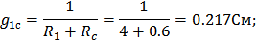
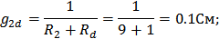
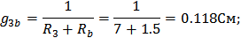

Токи в ветвях электрической цепи определяются с помощью закона Ома (1.1.2)

Для определения следующих токов I₄, I₅, I₆ необходимо вычислить потенциалы точек b, c, d.
Рассмотрим ветвь a-b-o: 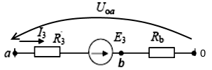
Потенциал точки o равен 0:
Тогда потенциал точки b равен:
Аналогично для точек c и d, с учетом направлений токов I₁, I₂:
Рассчитываем токи I₄, I₅, I₆ по закону Ома (см. рис.1.2.2, III контур):
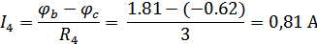
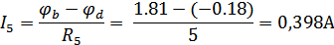
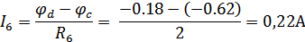
Как видим, значения токов совпали с предыдущей задачей.

Задача 2.1 неразветвленная RLC-цепь
Определить показания электроизмерительных приборов и построить векторную диаграмму токов и напряжений для электрической цепи, принципиальная схема которой изображена на рис. 2.2.1, если ее электрические параметры равны: R1 = 10 Ом, L = 0,06 Гн, C = 200 мкФ, а напряжение изменяется по синусоидальному закону В с частотой f = 50 Гц.
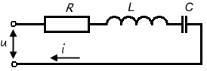
Рис. 2.2.1
Решение
Определим индуктивное и емкостное сопротивления элементов электрической цепи
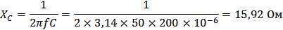
Вычислим полное сопротивление цепи:
Находим действующее значение тока:
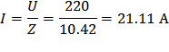
Найдем значение амплитуды тока :
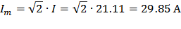
Угловая частота:
ω=2πf=2π⋅50=314;
Определим коэффициент мощности:
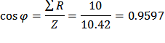
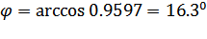
Мгновенное значение тока цепи:
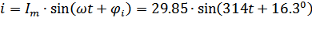
Определим полную мощность:
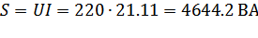
Определим активную мощность:
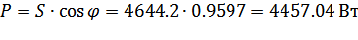
Определим реактивную мощность:
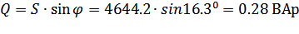
Для построения векторной диаграммы находим напряжения на каждом элементе цепи:
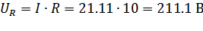
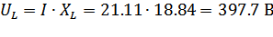
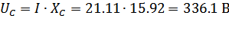
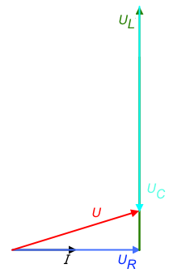
Строим векторную диаграмму (рисунок 2.2.2):
- сначала зададим масштаб тока 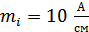, тогда длина вектора тока 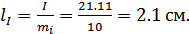
- затем для масштаба напряжений 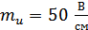 вычисляем длинны векторов напряжений: 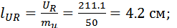
    - 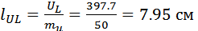и
Рис.2.2.2
- 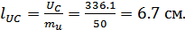
- напряжение на резисторе U_{R} строят совпадающим по фазе с током I,
- напряжение на индуктивности U_{L} – опережающим вектор тока на угол 90⁰,
- напряжение на емкости U_{C} – отстающим от вектора тока на угол 90⁰.
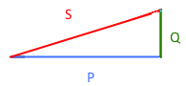
- Напряжение, приложенное к электрической цепи, находят как векторную сумму
Треугольник мощностей:

Резонанс напряжений.
Индуктивное и емкостное сопротивления, соединенные последовательно, вызывают в цепи переменного тока меньший сдвиг фаз между током и напряжением, чем если бы они были включены в цепь по отдельности.
Полная компенсация, т.е. полное уничтожение сдвига фаз между током и напряжением в такой цепи, наступит тогда, когда индуктивное сопротивление окажется равным емкостному сопротивлению цепи, т. е. когда X_{L} = Х_{С}
Из равенства X_{L} = Х_{С} можно определить значения частоты генератора, при которой наступает явление резонанса напряжений: 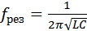
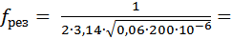 45,9Гц

Задача 2.2 разветвленная RLC-цепь
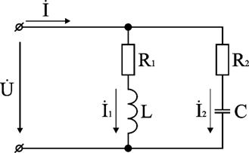
Проведем анализ работы электрической цепи с параллельным соединением элементов R, L, С. Рассмотрим следующую схему (рис.2.2.3).

Заданы величины R₁=20 Ом, R₂=51 Ом, L=0,1 Гн, С=220 мкФ, частота f=50Гц и входное напряжение U=110Sin(314t+0⁰).
Требуется определить токи в ветвях и ток всей цепи.
Рис.2.2.3

Решение
В данной схеме две ветви. Согласно свойству параллельного соединения, напряжение на всех ветвях параллельной цепи одинаковое, если пренебречь сопротивлением подводящих проводов.
Задача разбивается на ряд этапов
1. Определение сопротивлений ветвей.
Реактивные сопротивления элементов L и С определяем по формулам
X_{L}= ωL=314⨉0.1=31.4 Ом,
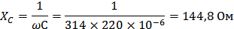
ω = 2πf=2⨉3,14⨉50=314 рад/с.
Полное сопротивление ветвей равны
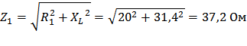
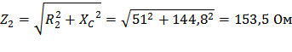
соответствующие им углы сдвига фаз
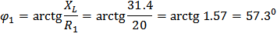
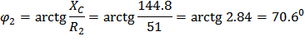

2. Нахождение токов в ветвях.
Токи в ветвях находятся по закону Ома
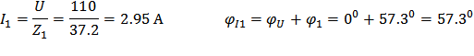
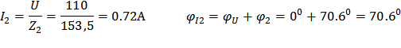
3. Нахождение тока всей цепи.
Ток всей цепи может быть найден несколькими методами: графическим, методом мощностей, методом проекций и методом проводимостей.
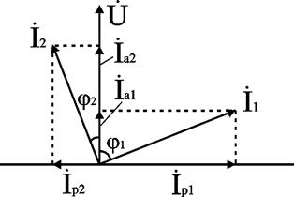
Чаще всего используют метод проекций и метод проводимостей.
В методе проекций ток I₁и I₂ раскладываются по две ортогональные составляющие активную и реактивную. Ось активной составляющей совпадает с вектором напряжения U. Ось реактивной составляющей перпендикулярна вектору U (рис.2.2.4).

Активные составляющие токов равны
I_{1а}= I₁cos φ₁=2,95⨉cos57.3=2.95⨉0.044= 1,59А,
I_{2а}= I₂cos φ₂=0.72⨉cos70.6=0.72⨉0.33= 0,24А,
I_{а}= I_{1а}+ I_{2а}=1,59+0,24= 1,83А.
Реактивные составляющие токов равны
I_{1р}= I₁sin φ₁=2,95⨉sin87.3=2.95⨉0.843= 2,49А,
I_{2р}= I₂sin φ₂=0,72⨉sin70.6=0.176⨉0.943= 0,67А,
I_{р}= I_{1р}- I_{2р}=2,49 – 0,67= 1,82A.
В последнем уравнении взят знак минус, поскольку составляющие I_{1р} (индуктивная) и I_{2р} (емкостная) направлены в разные стороны от оси U.
Полный ток находится из уравнений
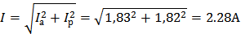
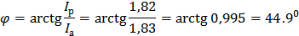

В методе проводимостей также используется разложение на активные и реактивные составляющие. Используя уравнение R=Z⋅cosφ активные составляющие токов записываются в виде
где через 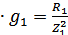 обозначена величина названная активной проводимостью первой ветви. Аналогичным образом получим
Величину ₁₂ называют активной проводимостью всей цепи.
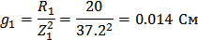
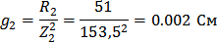
Используя уравнение X=Z⋅sin φ запишем реактивные составляющие токов
где b₁ и b₂ – реактивные проводимости ветвей.
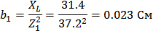
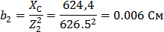
Для реактивной проводимости всей цепи имеем
В последнем уравнении взят знак минус, поскольку индуктивная и емкостная составляющие направлены в разные стороны от оси U.
Полный ток находится из уравнений
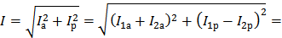

4. Анализ расчетных данных.
В зависимости от соотношения реактивных проводимостей b₁ и b₂ возможны три варианта: b₁>b₂; b₁<b₂; b₁=b₂.
Для варианта b₁>b₂ имеем I_{1р}>I_{2р}, φ>0. Цепь имеет активно-индуктивный характер. Векторная диаграмма изображена на рис. 2.2.5. | 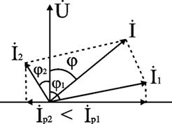
При b₁<b₂ токи I_{1р}<I_{2р}, φ<0. Цепь имеет активно-емкостный  характер. Векторная диаграмма изображена на рис. 2.2.6. | 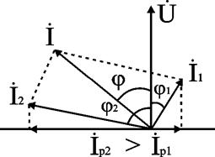
Если b₁=b₂, то I_{1р}=I_{2р}, φ=0. Цепь имеет чисто активное сопротивление. Ток потребляемый цепью от источника наименьший. Этот режим называется резонанс токов. Векторная диаграмма изображена на рис. 2.2.7. | 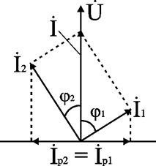
В нашем случае b₁=0.023См > b₂=0.006См, следовательно цепь имеет активно-индуктивный характер.
5. Определим полную мощность:
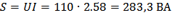
Определим активную мощность:
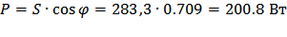
Определим реактивную мощность:
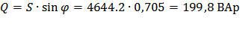
6.Для построения векторной диаграммы находим напряжения на каждом элементе цепи:
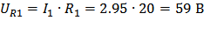
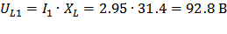
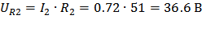
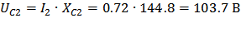

Строим векторную диаграмму (рисунок 2.2.8):
- зададим масштаб напряжений 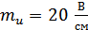 вычисляем длинны векторов напряжений: 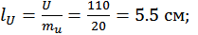
- зададим масштаб тока 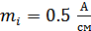, тогда длина векторов тока
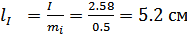
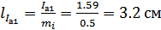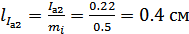
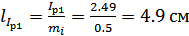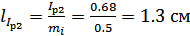
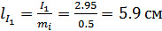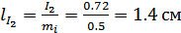

- напряжение на резисторе U_{R} строят совпадающим по фазе с током I,
- напряжение на индуктивности U_{L} – опережающим вектор тока на угол 90⁰,
- напряжение на емкости U_{C} – отстающим от вектора тока на угол 90⁰.

Таким образом, векторная диаграмма для данной разветвленной цепи будет иметь вид :
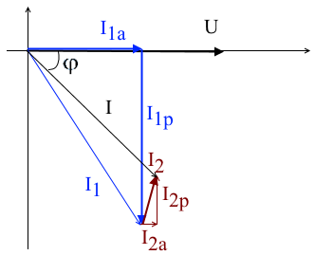
Рис.2.2.8

ЗАДАНИЯ ДЛЯ ВЫПОЛНЕНИЯ САМОСТОЯТЕЛЬНЫХ КОНТРОЛЬНЫХ РАБОТ

Контрольная работа №1

РАЗВЕТВЛЕННЫЕ ЭЛЕКТРИЧЕСКИЕ ЦЕПИ ПОСТОЯННОГО ТОКА
Для электрической цепи, схема которой изображена на рис. 1.2.1–1.2.6, по заданным в табл. 1 сопротивлениям и э.д.с. определить токи во всех ветвях
Задача 1.2. - методом контурных токов,
Задача 1.3. - методом узловых напряжений
Таблица 1
вариант | рисунок | E₁, В | E₂, В | E₃, В | R₁, Ом | R₂, Ом | R₃, Ом | R₄, Ом | R₅, Ом | R₆, Ом
 | 1.2.1 | 12 | 15 | 10 | 2 | 1 | 8 | 4 | 10 | 6
 | 1.2.2 | 55 | 18 | 4 | 8 | 4 | 3 | 2 | 4 | 4
 | 1.2.3 | 21 | 4 | 10 | 4 | 6 | 4 | 4 | 3 | 3
 | 1.2.4 | 4 | 9 | 18 | 3 | 10 | 4 | 8 | 10 | 2
 | 1.2.5 | 4 | 24 | 6 | 9 | 8 | 1 | 6 | 10 | 4
 | 1.2.6 | 16 | 8 | 9 | 4 | 6 | 6 | 5 | 10 | 5
 | 1.2.1 | 9 | 12 | 4 | 6 | 1 | 10 | 4 | 12 | 4
 | 1.2.2 | 12 | 48 | 6 | 3 | 1 | 4 | 15 | 2 | 2
 | 1.2.3 | 14 | 25 | 28 | 5 | 2 | 8 | 2 | 2 | 6
 | 1.2.4 | 5 | 16 | 30 | 6 | 4 | 3 | 2 | 5 | 3
 | 1.2.5 | 8 | 12 | 4 | 3 | 8 | 5 | 2 | 1 | 12
 | 1.2.6 | 48 | 36 | 9 | 8 | 7 | 6 | 5 | 4 | 3
 | 1.2.1 | 18 | 12 | 20 | 5 | 10 | 6 | 14 | 7 | 21
 | 1.2.2 | 9 | 8 | 12 | 2 | 3 | 4 | 5 | 6 | 7
 | 1.2.3 | 9 | 12 | 6 | 8 | 10 | 5 | 3 | 4 | 7
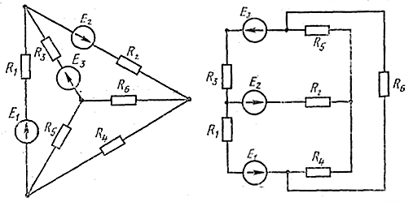
Рис. 1.2.1
Рис. 1.2.2

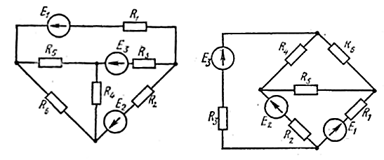
Рис. 1.2.3
Рис. 1.2.4

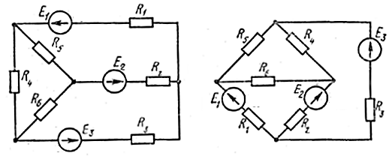
Рис. 1.2.5
Рис. 1.2.6

ОДНОФАЗНЫЕ ЭЛЕКТРИЧЕСКИЕ ЦЕПИ СИНУСОИДАЛЬНОГО ТОКА

Задача 2.1 Расчёт неразветвленных RLC-цепь
Цепь переменного тока содержит различные элементы включенные последовательно. Схема цепи приведена на соответствующем рисунке. Номер рисунка и значения сопротивлений всех элементов заданы в таблице 2.
Напряжение изменяется по синусоидальному закону В с частотой f = 50 Гц.
Начертить схему цепи и определить следующие величины, относящиеся к данной цепи:
1) полное сопротивление z;
2) ток I;
3) угол сдвига фаз φ (по величине и знаку);
4) активную Р, реактивную Q и полную S мощности цепи.
Начертить в масштабе векторную диаграмму и треугольник мощностей.
Определить параметры резонанса напряжений.
Таблица 2
вариант | рисунок | R₁,  Ом | R₂,  Ом | L₁,  Гн | L₂,  Гн | С₁,  мкФ | С₂,  мкФ
 | 2.1.1 | 5,1 | 8,2 | 0,08 | - | 47 | -
 | 2.1.2 | - | 12 | 0,04 | - | 100 | 220
 | 2.1.3 | 33 | - | 0,1 | 0,07 | 51 | -
 | 2.1.4 | 24 | 51 | - | - | 220 | 82
 | 2.1.5 | - | 330 | 0,12 | 1 | 4,7 | 22
 | 2.1.6 | 18 | - | 0,03 | - | 100 | 51
 | 2.1.7 | 13 | - | 0,15 | - | 33 | 100
 | 2.1.8 | 11 | 24 | 0,02 | - | 51 | -
 | 2.1.1 | 47 | 24 | 0,05 | - | 100 | -
 | 2.1.2 | - | 51 | 1 | - | 47 | 10
 | 2.1.3 | 39 | - | 0,06 | 0,09 | 100 | -
 | 2.1.4 | 27 | 33 | - | - | 6,8 | 15
 | 2.1.5 | - | 200 | 0,11 | 0,04 | 33 | 47
 | 2.1.6 | 510 | - | 0,01 | - | 51 | 82
 | 2.1.7 | 51 | - | 0,01 | - | 470 | 330

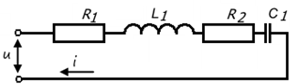Рис. 2.1.1

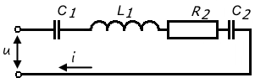 Рис. 2.1.2

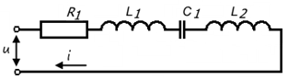 Рис. 2.1.3

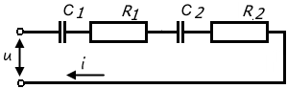 Рис. 2.1.4

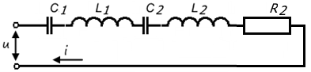 Рис. 2.1.5

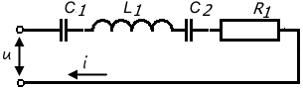 Рис. 2.1.6

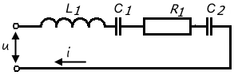 Рис. 2.1.7

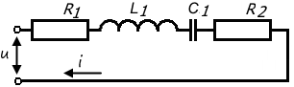 Рис. 2.1.8

Задача 2.2 Расчёт разветвлённых RLC – цепей переменного тока.
Для электрической цепи, схема которой изображена на рис. 2.2.1–2.2.8, по заданным в табл.3 .параметрам определить токи во всех ветвях цепи, мощности S, P и Q. Напряжение изменяется по синусоидальному закону В с частотой f = 50 Гц. Начертить в масштабе векторную диаграмму цепи.
Таблица 3
вариант | рисунок | R₁,  Ом | R₂,  Ом | L₁,  Гн | L₂,  Гн | С₁,  мкФ | С₂,  мкФ
 | 2.2.1 | 3,3 | 13 | 0,08 | 0,05 | - | -
 | 2.2.2 | 21 | 33 | - | 0,07 | 220 | -
 | 2.2.3 | 3,9 | 11 | - | 0,09 | - | 82
 | 2.2.4 | 18 | 5,1 | - | 0,1 | 4,7 | 150
 | 2.2.5 | 47 | - | 0,03 | - | - | 51
 | 2.2.6 | 13 | 510 | - | - | 8,2 | 10
 | 2.2.7 | 33 | 5,1 | - | 0,02 | - | -
 | 2.2.8 | 24 | 51 | - | - | 68 | -
 | 2.2.1 | 33 | 5,1 | 0,1 | 0,04 | - | -
 | 2.2.2 | 3,9 | 4,7 | - | 0,12 | 100 | -
 | 2.2.3 | 27 | 12 | - | 0,01 | - | 47
 | 2.2.4 | 510 | 3,3 | - | 0,11 | 33 | 82
 | 2.2.5 | 100 | - | 0,07 | - | - | 5,1
 | 2.2.6 | 330 | 470 | - | - | 4,7 | 8,2
 | 2.2.7 | 150 | 22 | - | 0,06 | - | -
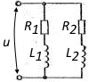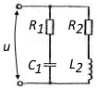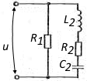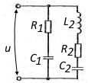
Рис. 2.2.1
Рис. 2.2.2
Рис. 2.2.3
Рис. 2.2.4

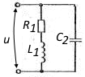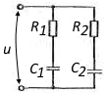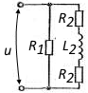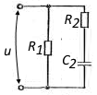
Рис. 2.2.5
Рис. 2.2.6
Рис. 2.2.7
Рис. 2.2.8

